Justificación de la interactividad de la aplicación (basada en la interfaz desarrollada)
La aplicación desarrollada puede considerarse interactiva en la medida en que cumple con los principios fundamentales del diseño de interacción expuestos por Donald Norman en The Desing of Everyday Things (1990), los cuales establecen que un sistema interactivo debe permitir una comunicación constante entre el usuario y el sistema mediante acciones y respuestas.
Los sistemas interactivos son aquellos que procesan una respuesta antes de reaccionar a las acciones de un usuario. En un sistema interactivo el usuario siempre dispondrá de una interfaz de entrada para actuar sobre el sistema y una de salida para recibir las respuestas (Soler-Adillon, J. 2012).
En la pantalla de inicio y menú, el usuario puede identificar fácilmente las opciones disponibles gracias a la organización visual de los elementos. Esto evidencia el principio de visibilidad, ya que solo se muestran las funciones principales, evitando la sobrecarga de información y facilitando la comprensión inmediata de qué se puede hacer dentro de la app.
A nivel de modelo conceptual, los botones, íconos y secciones permiten que el usuario intuya el funcionamiento del sistema sin necesidad de instrucciones extensas. Por ejemplo, al seleccionar una opción del menú principal, el usuario espera acceder a una nueva sección, lo cual coincide con la respuesta del sistema, generando coherencia entre la expectativa y el resultado.

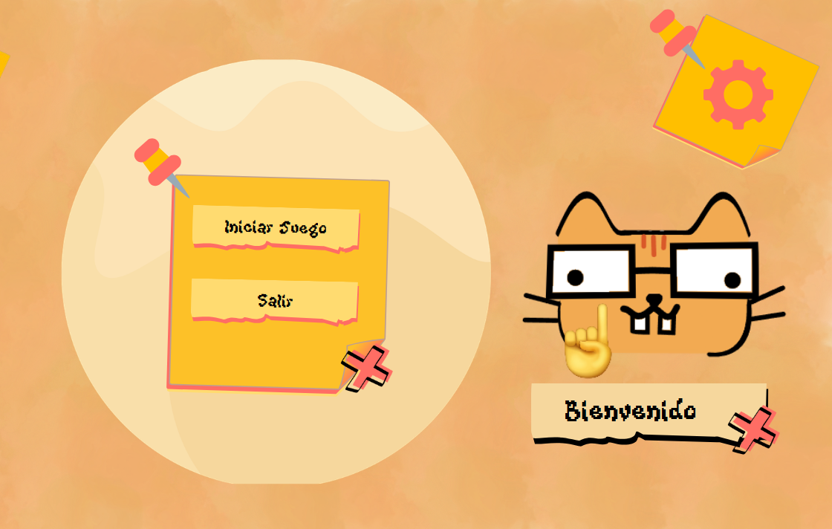
En cuanto al feedback, cada interacción dentro de la aplicación (como presionar botones, cambiar de pantalla o ingresar información) produce una respuesta visible, como cambios de pantalla, actualizaciones de contenido o indicadores visuales. Esto permite que el usuario sepa que su acción fue reconocida y procesada correctamente.
Respecto a las affordances, los elementos interactivos están diseñados de manera que sugieren su uso. Por ejemplo, los botones tienen una apariencia que indica que pueden ser presionados, y los campos de texto invitan a ingresar información. Esto reduce la necesidad de instrucciones adicionales y hace la interacción más intuitiva.
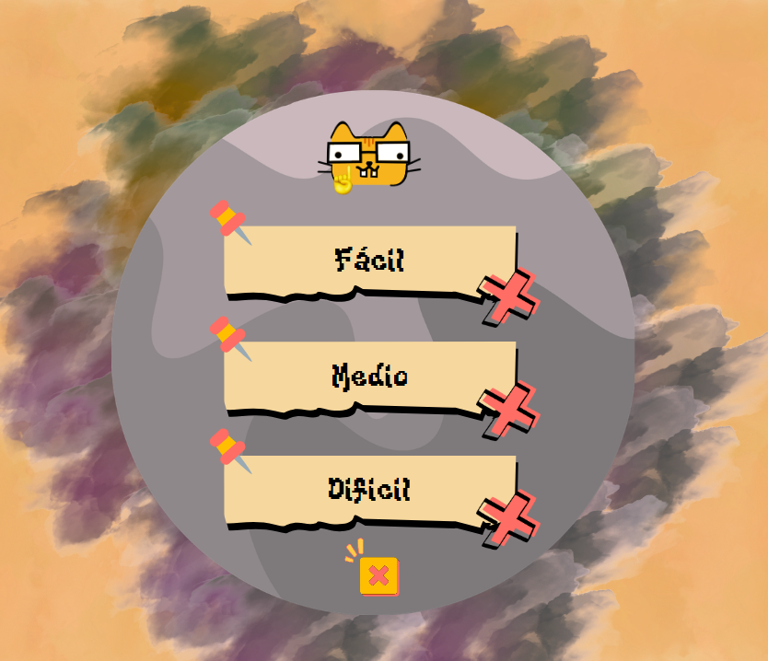
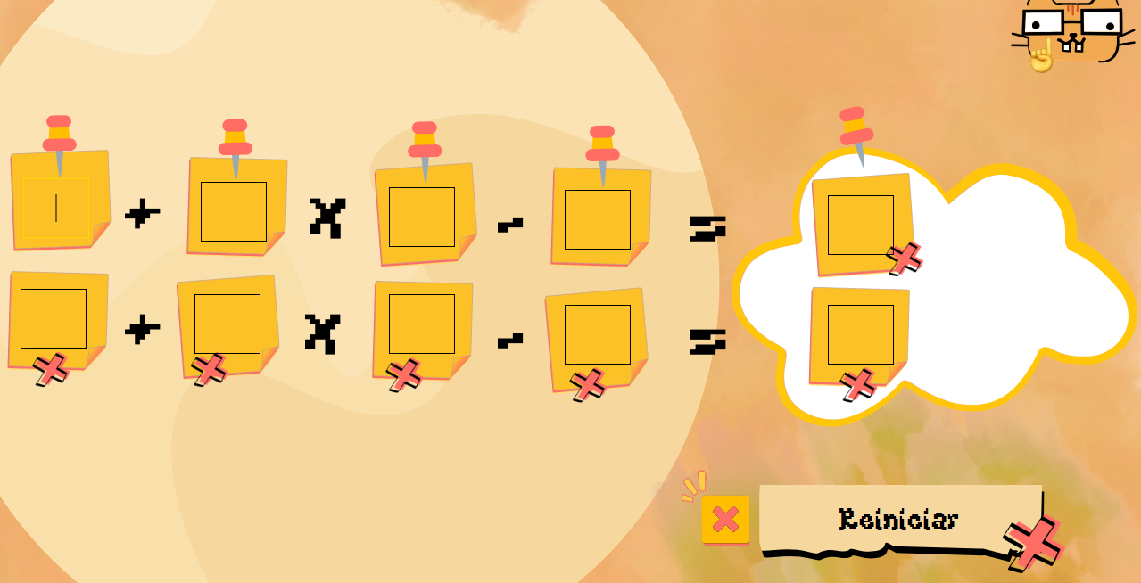
Los mapajes también están presentes, ya que existe una relación lógica entre las acciones y sus resultados. Por ejemplo, al seleccionar una opción específica, el sistema muestra información relacionada con esa elección, lo cual responde a expectativas comunes en aplicaciones digitales.
En términos de navegación, la app permite al usuario desplazarse entre las diferentes pantallas de forma clara y predecible. Elementos como menús, botones de retorno o secciones bien diferenciadas ayudan a que el usuario siempre sepa en qué parte del sistema se encuentra.
Finalmente, la aplicación mantiene una consistencia visual y funcional, utilizando los mismos estilos, colores y tipos de interacción en todas las pantallas. Esto hace que el usuario no tenga que reaprender cómo usar la app en cada sección, mejorando la experiencia general.

Justificación de la interactividad basada en el uso del color en la interfaz
La aplicación desarrollada no solo cumple con los principios de interactividad, sino que también utiliza el color como una herramienta estratégica para guiar la experiencia del usuario, reforzando la comunicación entre el sistema y quien lo utiliza.
En la pantalla principal se evidencia un uso intencional de una paleta cálida compuesta por tonos como el rosa suave (#F2B3D6), naranja (#F2AA52), beige claro (#F2DEC4), naranja oscuro (#D95829) y rojo oscuro (#730202). Esta selección responde a los principios del diseño de UI, donde el color no solo cumple una función estética, sino también funcional.
En primer lugar, el beige claro (#F2DEC4) utilizado en el fondo actúa como un color base neutro que reduce la fatiga visual y permite que los demás elementos destaquen. Esto coincide con el principio de que los colores suaves o tintes deben emplearse para generar una experiencia visual cómoda y no invasiva.
El uso del naranja (#F2AA52) en los botones de “Iniciar Juego” y “Salir” responde al principio de saturación y jerarquía visual, ya que es un color vibrante que atrae la atención del usuario hacia las acciones principales. Según la psicología del color, el naranja transmite energía, entusiasmo y fomenta la interacción, lo cual es coherente con su uso en elementos clicables.
Por otro lado, el rosa suave (#F2B3D6) aporta una sensación de cercanía, calidez y amabilidad, generando una primera impresión positiva. Esto es especialmente relevante en la pantalla de bienvenida, donde el objetivo es crear una conexión emocional inicial con el usuario.
El naranja oscuro (#D95829) se emplea como refuerzo visual en bordes y detalles, lo que permite generar contraste sin romper la armonía de la paleta. Este uso se relaciona con los esquemas de color análogos, donde colores cercanos en la rueda cromática crean coherencia visual y una experiencia equilibrada.
Asimismo, el rojo oscuro (#730202) se reserva para elementos de mayor énfasis o posibles alertas, aprovechando su fuerte carga emocional. Según los principios de la psicología del color, el rojo capta la atención de forma inmediata y comunica urgencia, lo que lo hace ideal para información crítica.
En términos de jerarquía visual, la combinación de estos colores permite que el usuario identifique rápidamente qué elementos son interactivos, cuáles son secundarios y cuáles requieren mayor atención. Esto mejora directamente la interactividad, ya que reduce la ambigüedad y facilita la toma de decisiones.
Además, la paleta utilizada mantiene una armonía cromática, cercana a un esquema análogo con variaciones de saturación y tonalidad, lo que evita la sobrecarga visual y contribuye a una experiencia más fluida. El equilibrio entre colores cálidos y neutros permite mantener el interés del usuario sin generar distracción.
Finalmente, el uso del color en la interfaz también refuerza el feedback visual, ya que los cambios de estado (como selección o interacción con botones) pueden representarse mediante variaciones en tonalidad o intensidad, haciendo visible la respuesta del sistema.

Bibliografía
Soler-Adillon, J. (2012). Principios de diseño de interacción para sistemas interactivos. Universitat Pompeu Fabra.
Bryson, M. (2023, mayo 29). Principios del color en el diseño de UI. Medium.

